جامعة المسيلة
الموسم الدراسي:2019/2020 معهد علوم وتقنيات النشاطات البدنية والرياضية
المستوى: السنة الأولى ماستر المقياس: بيداغوجيا التدريب الرياضي الميدان: ملعب الجامعة
الطالب: دش شعيب
الفوج :04 هدف الحصة : تدريب العدائين على سباق 100م أثناء المنافسة الوسائل: صافرة ، ميقاتيه ، أقماع
المراحل | التمارين | التشكيلات | الشدة | التكرار | المدة | الملاحظات
المرحلة التحضيرية | شرح هدف الحصة  عد نبضات القلب  التسخينات بالتركيز على الأطراف السفلية  الألعاب الشبه الرياضية | 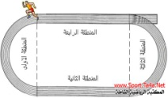 | منخفضة | 1 | 13 | -العمل بجد وضرورة الانضباط  -التأكد من عدم وجود إصابات  -العد السليم للنبضات القلب
المرحلة الأساسية | -التمرين الأول:تعلم الانطلاق نصف منخفض على 10 متر | 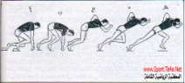 | أعلى من المتوسطة | 3 | 10 | -مراعاة التوافق بين الرجلين واليدين  ضرورة البدا المنخفض عند الانطلاق
 | -التمرين الثاني : وضعية الانطلاق على كل لاعب إن يتخذ مكانه وعند سماع كلمة استعد يتأهب للانطلاق برفع جسمه 95درجة بين اليدين والقدمين ينطلق عند سماع الصافرة  الجري في خط مستقيم داخل الرواق إيقاع متسارع |  | أعلى من المتوسطة | 3 | 10 | -تحديد رجل الارتكاز عند اخذ المكان  الإقلاع المنخفض والتسارع  -تفجير كل القوة عند الانطلاق.  تناسق وتوافق بين الرجلين و اليدين
 | -التمرين الثالث: وضعية الانطلاق، و الوصول، تقسيم اللاعبين إلى مجموعتين ووضع قمعين على بعد 10امتار عند الأقماع أي نقطة الوصول نضع لاعبين آخرين متقابلين حاملين حبل يكون مرفوع عن الأرض، بحيث عند إعطاء أمر للاعبين خذ مكانك، استعد، انطلاق، يتنافس كليهما نحو نقطة الوصول | 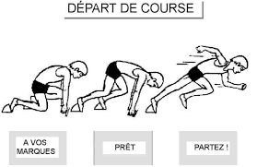 | أعلى من المتوسطة | 3 | 10 | -التركيز على وضعية الانطلاق والوصول والتركيز على سرعة الاستجابة عند سماع الصافرة .  - التنافس بين المتسابقين والدخول عند نقطة الوصول بالرأس.
 | -التمرين الرابع: المرحلة النهائية الوصول إلى السرعة القصوى مع دخول إلى خط النهاية بالرأس إقامة سباق 30 متر بين اللاعبين مع مراعاة التوافق الحركي أثناء الجري | 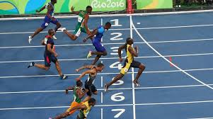 | القصوى | 3 | 10 | - تجنب خروج اللاعب من الرواق الخاص به  - ضرورة التنسيق الحركي أثناء الجري
المرحلة الختامية  ( التقييم ) | الجري الخفيف وطرح التعب بتمديد العضلات والاسترخاء  التحية الرياضية |  | منخفضة | 1 | 7 | -عودة اللاعبين إلى حالة الراحة  -التنبيه بأهمية الانطلاق الجيد لأنه مفتاح الفوز

